Администрация городского округа муниципального образования
«город Саянск»

ПОСТАНОВЛЕНИЕ

 |  |  | От |  | 31.05.2023 | № | 110-37-665-23
 |  |  | г. Саянск
 |  |  |  | Об установлении публичного сервитута

В соответствии со статьей 23 главы IV, статьями 39.37-39.41 главы V.7 Земельного кодекса Российской Федерации, пункта 3 части 1 статьи 16 Федерального закона от 06.10.2003 № 131-ФЗ «Об общих принципах организации местного самоуправления в Российской Федерации», руководствуясь подпунктом 1 пункта 3 статьи 38 Устава муниципального образования «город Саянск», рассмотрев представленные документы, ходатайство об установлении публичного сервитута от 14.04.2023г. (вх. № 0-10-2330-23 от 17.04.2023) Областного государственного унитарного предприятия «Облкоммунэнерго», отсутствие заявлений иных правообладателей земельных участков в период публикации сообщения о возможности установления публичного сервитута от 27.04.2023г., администрация городского округа муниципального образования «город Саянск»,
П О С Т А Н О В Л Я Е Т:
- Установить публичный сервитут в границах населенного пункта, расположенного: Иркутская область, г. Саянск, микрорайон Октябрьский, в отношении земель, государственная собственность на которые не разграничена, общей площадью 719 кв.м., из них: на земельном участке площадью 490 кв.м., расположенном в кадастровом квартале 38:28:010405, на земельном участке площадью 229 кв.м., расположенном в кадастровом квартале 38:28:010415, в целях строительства объекта электросетевого хозяйства инженерного сооружения ВЛИ-0,4 кВ, сроком на 49 (сорок девять) лет, в границах согласно приложению к настоящему постановлению.
- Публичный сервитут считать установленным со дня внесения сведений о нем в Единый государственный реестр недвижимости.
3. Областному государственному унитарному предприятию «Облкоммунэнерго» снести объекты, размещенные им на основании публичного сервитута, и осуществить при необходимости рекультивацию земельного участка в срок не позднее, чем шесть месяцев с момента прекращения публичного сервитута.
4. Обладатель публичного сервитута вправе до окончания срока публичного сервитута обратиться с ходатайством об установлении публичного сервитута на новый срок.
5. Опубликовать настоящее постановление в газете «Саянские зори» и разместить на официальном сайте администрации городского округа муниципального образования «город Саянск» в информационно-телекоммуникационной сети «Интернет».
6. Контроль исполнения постановления возложить на заместителя мэра городского округа по вопросам жизнеобеспечения города – Председателя комитета по жилищно-коммунальному хозяйству, транспорту и связи администрации городского округа муниципального образования «город Саянск».

Исполняющий обязанности мэра
городского округа муниципального
образования «город Саянск» М.Ф. Данилова

исп. В.Г. Федурина
5-24-21

Приложение
к постановлению администрации
города Саянск
от «31» 05 2023г. № 110-37-665-23

СХЕМА РАСПОЛОЖЕНИЯ ГРАНИЦ ПУБЛИЧНОГО СЕРВИТУТА

Общая площадь испрашиваемого публичного сервитута, кв. м |  |  | 719
Площадь испрашиваемого публичного сервитута в границах населенного пункта г. Саянск, в отношении земель, государственная собственность на которые не разграничена, расположенных в кадастровом квартале 38:28:010405, кв. м |  |  | 490
Площадь испрашиваемого публичного сервитута в границах населенного пункта г. Саянск, в отношении земель, государственная собственность на которые не разграничена, расположенных в кадастровом квартале 38:28:010415, кв. м |  |  | 229
Обозначение характерных точек границ | Координаты, м
Обозначение характерных точек границ | X | Y
1 | 2 | 3
:Зона1
н1 | 587159.80 | 3191981.66
н2 | 587178.81 | 3192102.76
н3 | 587131.79 | 3192140.80
н4 | 587129.27 | 3192137.69
н5 | 587174.50 | 3192101.10
н6 | 587172.35 | 3192087.38
н7 | 587173.57 | 3192086.33
н8 | 587171.87 | 3192084.30
н9 | 587167.83 | 3192058.58
н10 | 587167.56 | 3192053.50
н11 | 587167.04 | 3192053.55
н12 | 587155.85 | 3191982.28
н1 | 587159.80 | 3191981.66
Система координат МСК-38, зона 3

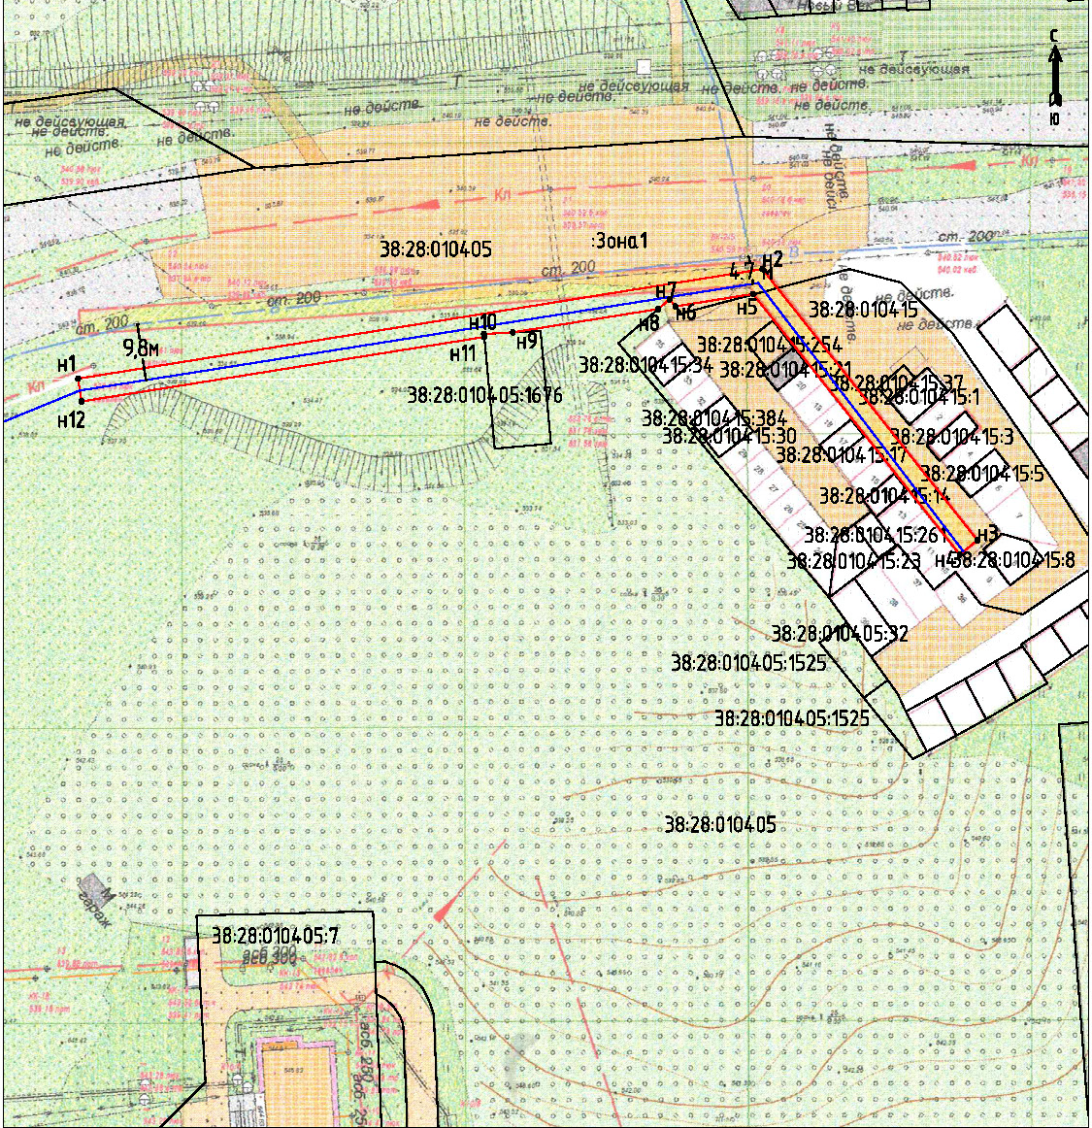

Масштаб 1:1000
Условные обозначения:
:Зона1 | - обозначение образуемого земельного участка для публичного сервитута
 | - образуемая граница публичного сервитута
 | - планируемое размещение сооружения, объект электросетевого хозяйства: ВЛИ-0,4 кВ
 | - существующая часть границы, имеющаяся в ЕГРН, сведения о которой достаточны для определения ее местоположения
н1 | - обозначение характерной точки образуемой границы публичного сервитута

